Технологическая карта урока по теме "Упрощение выражений"

Урок математики в 6 классе по теме "Упрощение выражений " показывает реализацию системно-деятельностного подхода в обучении математике.

ФИО: Малышева Дарья Леонидовна

Место работы: МОУ «Запорожская ООШ»

Должность: учитель математики

Предмет: математика

Уровень образования: общеобразовательный класс

|  |  |
| --- | --- |
| Тема | Упрощение выражений |
| Класс | 5 |
| Тип урока | Обобщение и систематизация знаний |
| Цели деятельности учителя | Главная дидактическая **цель**: формировать умение применять распределительное свойство умножения относительно сложения и вычитания при упрощении выражений и решение уравнений.  **Формировать УУД:** *Личностные:* способность к самооценке на основе критерия успешности учебной деятельности. *Регулятивные:* умения определять и формулировать цель на уроке с помощью учителя; проговаривать последовательность действий на уроке; работать по коллективно составленному плану; оценивать правильность выполнения действия на уровне адекватной ретроспективной оценки; планировать свое действие в соответствии с поставленной задачей; вносить необходимые коррективы в действие после его завершения на основе его оценки и учета характера сделанных ошибок; высказывать свое предположение. *Коммуникативные:* умения оформлять свои мысли в устной форме; слушать и понимать речь других; совместно договариваться о правилах поведения и общения в школе и следовать им. Познавательные: умения ориентироваться в своей системе знаний (отличать новое от уже известного с помощью учителя); добывать новые знания (находить ответы на вопросы, используя учебник, свой жизненный опыт и информацию, полученную на уроке) |
| Планируемые образовательные результаты | *Предметные*: уметь применять распределительное свойство при упрощении выражений и решении уравнений  *Личностные:* уметь осуществлять самооценку на основе критерия успешности учебной деятельности, *Метапредметные:*  Регулятивные - уметь определять и формулировать цель на уроке с помощью учителя; проговаривать последовательность действий на уроке; работать по коллективно составленному плану; оценивать правильность выполнения действия на уровне адекватной ретроспективной оценки; планировать свое действие в соответствии с поставленной задачей.  Коммуникативные - уметь оформлять свои мысли в устной форме; слушать и понимать речь других; совместно договариваться о правилах поведения и общения в школе и следовать им;  Познавательные —уметь ориентироваться в своей системе знаний (отличать новое от уже известного с помощью учителя); добывать новые знания (находить ответы на вопросы, используя учебник, свой жизненный опыт и информацию, полученную на уроке); уметь использовать модели для решения задач распределительно свойство умножения относительно сложения вычитания, упрошенные выражений |
| Основные понятия | Распределительное свойство умножения относительно сложения и вычитания, упрощение выражений |
| Оборудование | Учебник, проектор, доска, экран, раздаточный материал, презентации «Упрощение выражений» + Попов, М. А Контрольные и самостоятельные работы по математике .  Фронтальная работа, индивидуальная работа |

|  |  |  |  |  |  |
| --- | --- | --- | --- | --- | --- |
| **Технология проведения** | **Деятельность учителя** | **Задания для учащихся, выполнение которых приведет к достижению запланированных результатов** | **Деятельность учеников** | **Планируемые результаты** | |
| **Предметные** | **Универсальные учебные действия (УУД)** |
| **І. Мотивация к учебной деятельности.** Цели: -актуализировать требования к ученику с позиций учебной деятельности; — создать условия для формирования у учеников внутренней потребности во включении учебную деятельность | Создаёт условия для формирования внутренней потребности учеников во включении в учебную деятельность | -Ребята, послушайте стихотворение Самуила Яковлевича Маршака  «Чтобы спорилось нужное дело, Чтобы в жизни не знать неудач, Вы в поход отправляетесь смело В мир загадок и сложных задач Не беда, что идти далеко, Вы не бойтесь, что путь будет труден Достижения крупные людям Никогда не давались легко.»  -Какое напутствие дает нам автор стихотворения?  -К чему призывает?   — Сегодня на уроке мы продолжим работу над нашей темой, а чтобы вспомнить какая тема урока Вам необходимо разгадать ребус и самостоятельно озвучить тему нашего урока. (слайд 1) | Слушают учителя.  Отвечают на поставленные вопросы.  Решают ребус, называют тему урока «Упрощение выражения» |  | ***Коммуникативные:***уметь совместно договариваться о правилах поведения и общения, следовать им; оформлять свои Мысли в устной форме ***Познавательные:*** уметь использовать модели для решения задач |
| **Il. Актуализация и фиксирование индивидуального затруднения в пробном действии, выявление места и причины затруднения.** Цели: — организовать фиксирование учащимися индивидуального затруднения; -выявить место (шаг, операцию) затруднения; зафиксировать во внешней речи причину затруднения | Организует фиксирование индивидуального затруднения, выявление места и причины затруднения во внешней речи, обобщение актуализированных знаний. | — Ребята, чтобы двигаться дальше нам необходимо план работы, но проблема в том, что наш план перепутан. Давайте вместе составим правильный план действий, расставим все пункты плана на своё место. (слайд 2)  -Отлично, мы расставили все пункты плана. И первый пункт постановка цели урока.  -Какую цель на сегодняшнем уроке поставим перед собой?  -Давайте вспомним распределительное свойство умножения относительно сложения и распределительного свойство умножения относительно вычитания. На каждой парте лежат карточки с буквами и знаками, ваша задача с помощью этих карточек выложить распределительное свойство умножения относительно сложения и распределительного свойство умножения относительно вычитания. (a+b)c=ac + bc (а-b)с=ас-bс  = Приведите пример применения сочетательного свойства умножения  Я вижу, что большая часть ребят выполнили задание. Посмотрите на слайд (3 слайд) и проверьте правильно ли вы распределили карточки. | Выполняют задание с проговариванием во внешней речи.  Отвечают на поставленный вопрос. Формируют правильный план работы.  Озвучивают цель урока.  Выполняют составление распределительного свойства с помощью карточек.  Самостоятельно приводят пример распределительного свойства. | Знать распределительное свойство умножения относительно сложения и вычитания, сочетательное свойство умножения Уметь упрощать выражения | ***Познавательные:*** уметь ориентироваться в своей системе знаний (отличать новое от уже известного с помощью учителя, преобразовывать информацию из одной форму в другую). **Коммуникативные:** уметь слушать и понимать речь других, оформлять мысли в устной и письменной форме ***Регулятивные:*** уметь проговаривать последовательность действий на уроке, высказывать свое пред- положение |
| **III. обобщение, систематизация знаний с способов действий**  Цели:  -уточнить индивидуальные цели будущих действий;  -организовать составление плана совместных действий | Организовывает и регламентирует выполнение заданий | Двигаемся к следующему пункту плана. «Обобщение знаний и отработка умения применять распределительное свойство»  Ваше задание : упростите выражение и найдите его значение. Самостоятельное задание с проговариванием.  - Выполняют а)5x+7х при х= 12; 6) 23у-бу при у=11; в)39а-5а-4а+28 при а-2; )28b-18b+5b пpи b=16.  — Как быстро найти значение выражений? а)125 *38*8; б)13*101; в)19*4;  г)199*7. Следующее задание вы будете выполнять по группам. Группа объединяется по две парты- 4 человека. Ваша задача в группе решить задачу на составление уравнения.  Но перед тем, как мы приступите к работе, давайте вспомним правила работы в группе. (слайд 4)  — Решите с помощью уравнения задачи: 1. Маша, Ира и Катя нарвали букеты ромашек. Маша нарвала 2 раза больше цветов, чем Ира, а Катя - в З раза больше, чем Ира. Сколько ромашек у Маши и Кати, если всего 132 ромашки? 2. Для приготовления смеси для рассады берут 1 часть торфа, 2 часть перегноя и 5 частей земли. Сколько килограммов торфа, перегноя и земли надо взять для приготовления 72 кг смеси для рассады? — Решите уравнения: а) Зх + 7х + 19 = 179; б) бу-2у-13-130; в)7z+ 62-135130 | Выполняют задание с проговариванием во внешней речи.  Работа возле доски.  Вспоминают правила работы в группе.  Выполняют решение задачи по группам.  Проверка решения задачи с проговариванием возле доски.  Решение уравнения возле доски с проговариванием. | Знать распределительное свойство умножения относительно сложения и вычитания, сочетательное свойство умножения. Уметь упрощать выражения | ***Познавательные:*** уметь ориентироваться в своей системе знаний (отличать новое от уже известного с помощью учителя, преобразовывать информацию из одной формы в другую ***Коммуникативные:*** уметь слушать и понимать речь других, оформлять мысли в устной и письменной форме. ***Регулятивные:*** уметь проговаривать последовательность действий на уроке, высказывать свое предположение |
| **IV. Рефлексия учебной деятельности на уроке.**  Цели:  -организовать рефлексию и самооценку учениками собственной учебной деятельности | Организует рефлексию, самооценку учебной деятельности | Подведем итог работы на уроке  Какую цель мы ставили? Достигли ли цели?  Что мы делали, чтобы достигнуть цели?  Какой у нас был план урока?  Выполнили ли мы все пункты плана?  Назовите тему урока.  Расскажите, чему вы научились.  Оцените свою деятельность  на уроке.  Перед вами «Лесенка успеха», а возле меня фигурка человека, каждый повыйдите к столу и возьмите фигурку, разместите эту фигурку на той ступеньке, где вы считаете нужным. | Вспоминают тему урока, цель, план.  Проводят рефлексию своей деятельности. |  | ***Регулятивные:*** уметь проговаривать последовательность действий  на уроке, оценивать правильность  выполнения действия на уровне  адекватной ретроспективной оценки.  **Личностные:** уметь осуществлять  самооценку на основе критерия  успешности учебной деятельности |

Приложение

Ребус: упростить выражение

 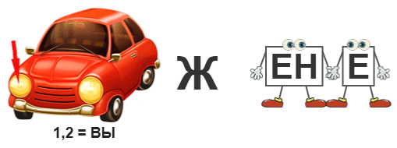

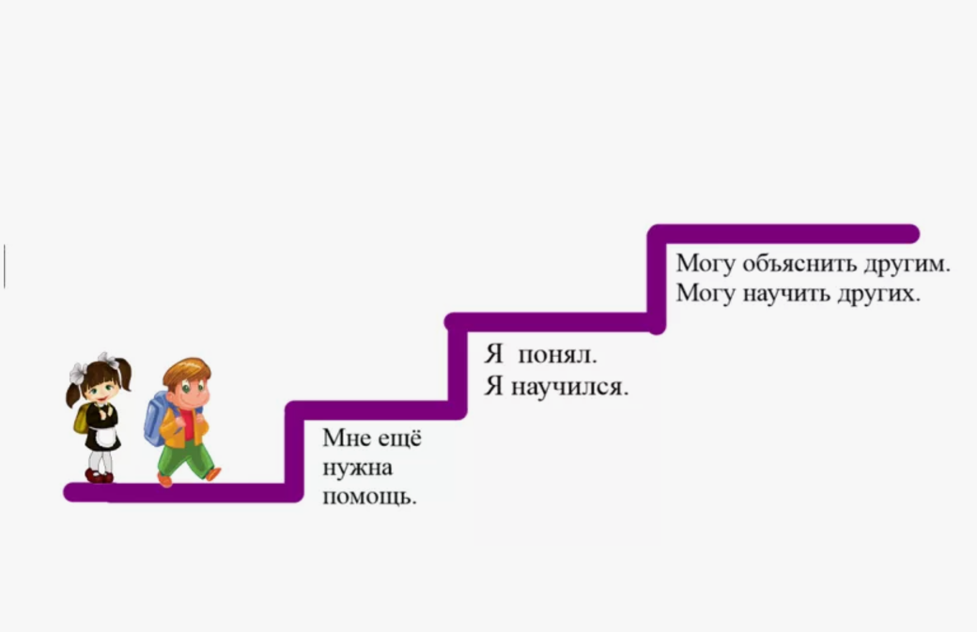

|  |  |  |
| --- | --- | --- |
| **a** | **+** | **)** |
| **b** | **-** | **a** |
| **c** | **(** | **b** |